Хроника наиболее важных событий региона
25.02-03.03.2019

- Губернатор Валерий Радаев поставил задачи по реализации Послания Президента на территории Саратовской области. За исполнением задач, озвученных в Послании, глава региона закрепил профильных зампредов Правительства области. «Настрой должен быть только один - работать на результат. И всегда помнить, что это всё делается для людей. Перемены они должны почувствовать уже в этом году. Нужно аккумулировать все возможности - от муниципального до федерального уровня», - сказал Губернатор.

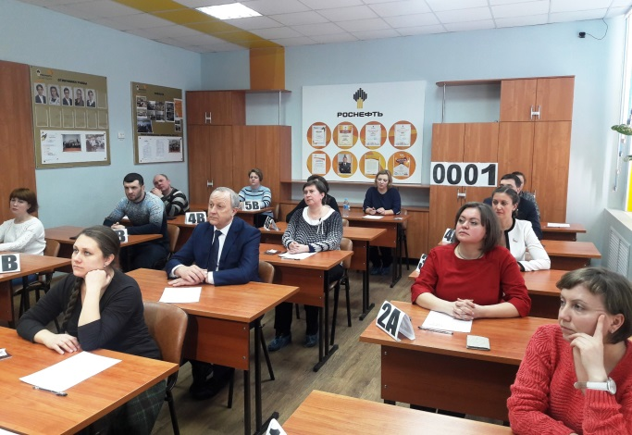
- В Саратовской области в третий раз прошла Всероссийская акция «Единый день сдачи ЕГЭ родителями». В 30 районах были открыты пункты проведения экзаменов для родителей, участниками акции стали более 1000 человек. В их числе – Губернатор области Валерий Радаев, известные спортсмены, общественные деятели. Участникам акции показали, как будет организован процесс сдачи Единого государственного экзамена в 2019 г.

- В Саратовской области идет подготовка к началу проведения весенне-полевых работ. Посевная площадь составит 3,9 млн. га, из них 2,36 млн. га займут зерновые и зернобобовые культуры. Яровой сев предстоит провести на площади 2,6 млн. га, озимых было посеяно на площади 1,2 млн. га. Состояние 82% озимых оценивается как хорошее и удовлетворительное. В этом году планируется ввести в оборот 50 тыс. га неиспользуемой пашни. Будет продолжаться развитие мелиоративного комплекса, задача на этот год - ввести в регионе 13,6 тыс. га орошаемых земель. Всего в этом году в Саратовской области планируется произвести 4,2 млн. тонн зерна.

- Продукция АПК Саратовской области в 2018 году была поставлена на экспорт в 48 стран мира. Объем экспорта составил 241 млн. долларов США. Наибольший объем продукции АПК области направлен в Азербайджан, Латвию и Турцию. В структуре экспорта продукции АПК 44% занимают поставки масложировой продукции, 24% - зерно, 8% - корма.

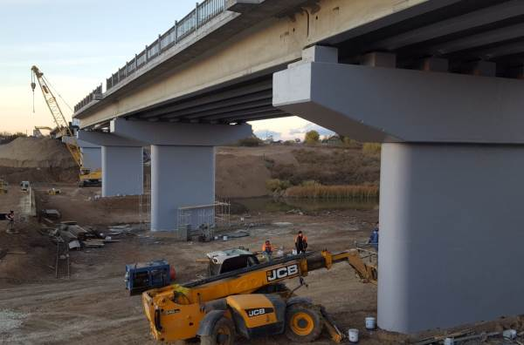
- В 2019 году в Саратовской области планируется отремонтировать 22 мостовых перехода. Капремонт пройдет на мостах в Ровенском районе через овраг Приволжский, в Красноармейском районе через р. Сухой Карамыш и на путепроводе через железную дорогу «Саратов-Сенная» в Саратовском районе. Кроме того, в Перелюбском районе взамен аварийного построят новый мост через р. Каменка на автомобильной дороге «Перелюб-Иваниха».

С подробной информацией можно ознакомиться на сайте Правительства области: http://saratov.gov.ru
Пресс-служба Губернатора Саратовской области

